304 КУРТКА И БРЮКИ ВЛАГОЗАЩИТНЫЕ

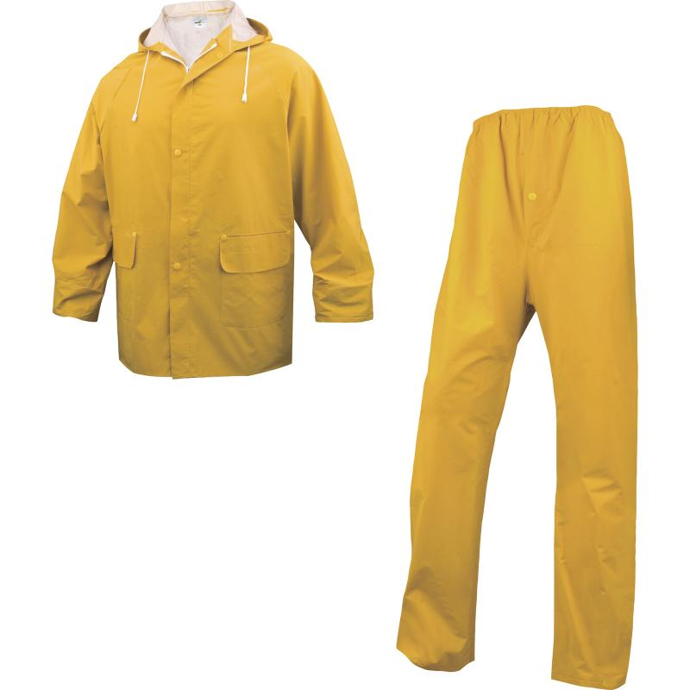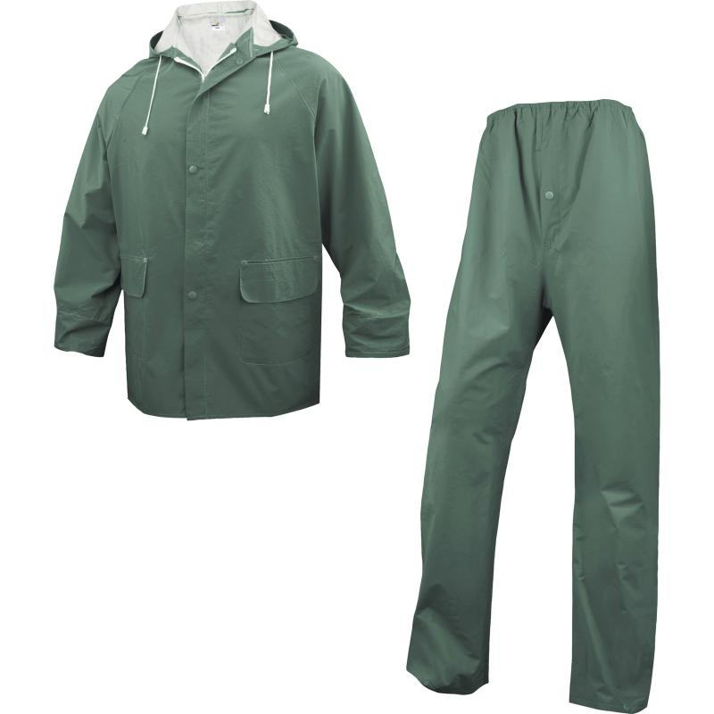
Цвет: желтый, зеленый
Размер: M/L/XL/XXL
СПЕЦИФИКАЦИЯ
Куртка и брюки влагозащитные. Пропаянные швы.
КУРТКА. Втачной капюшон, длина лицевого выреза капюшона регулируется с помощью шнура с пластмассовыми держателями на концах. Застежка-молния с ветрозащитной планкой на 3-х кнопках. Рукава-реглан с дополнительными влагозащитными манжетами на резинке, расположенными внутри рукава. 2 накладных кармана с клапанами. Два вентиляционных отверстия, расположенных под кокеткой спинки. Вентиляционные отверстия в области подмышек.
БРЮКИ. Брюки с поясом на эластичной ленте, в среднем шве передних половинок брюк - разрез, закрываемый на кнопку. Ширина низа брюк регулируется с помощью кнопок. По бокам - 2 прорезных кармана для доступа к внутренней части брюк.
Материал: 100% полиэстер с ПВХ-покрытием, двухстороннее покрытие.
Технические характеристики EN343:
Влагостойкость - 3
Паростойкость - 1

